logo

Information > Vélos > vélo numéro 185462

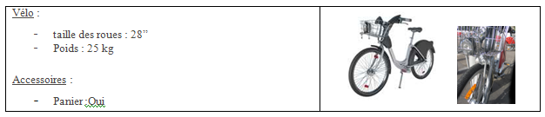

Modifier informations

Changer l’état

Etat : OPERATIONNEL

Copyright

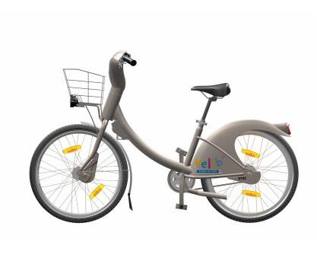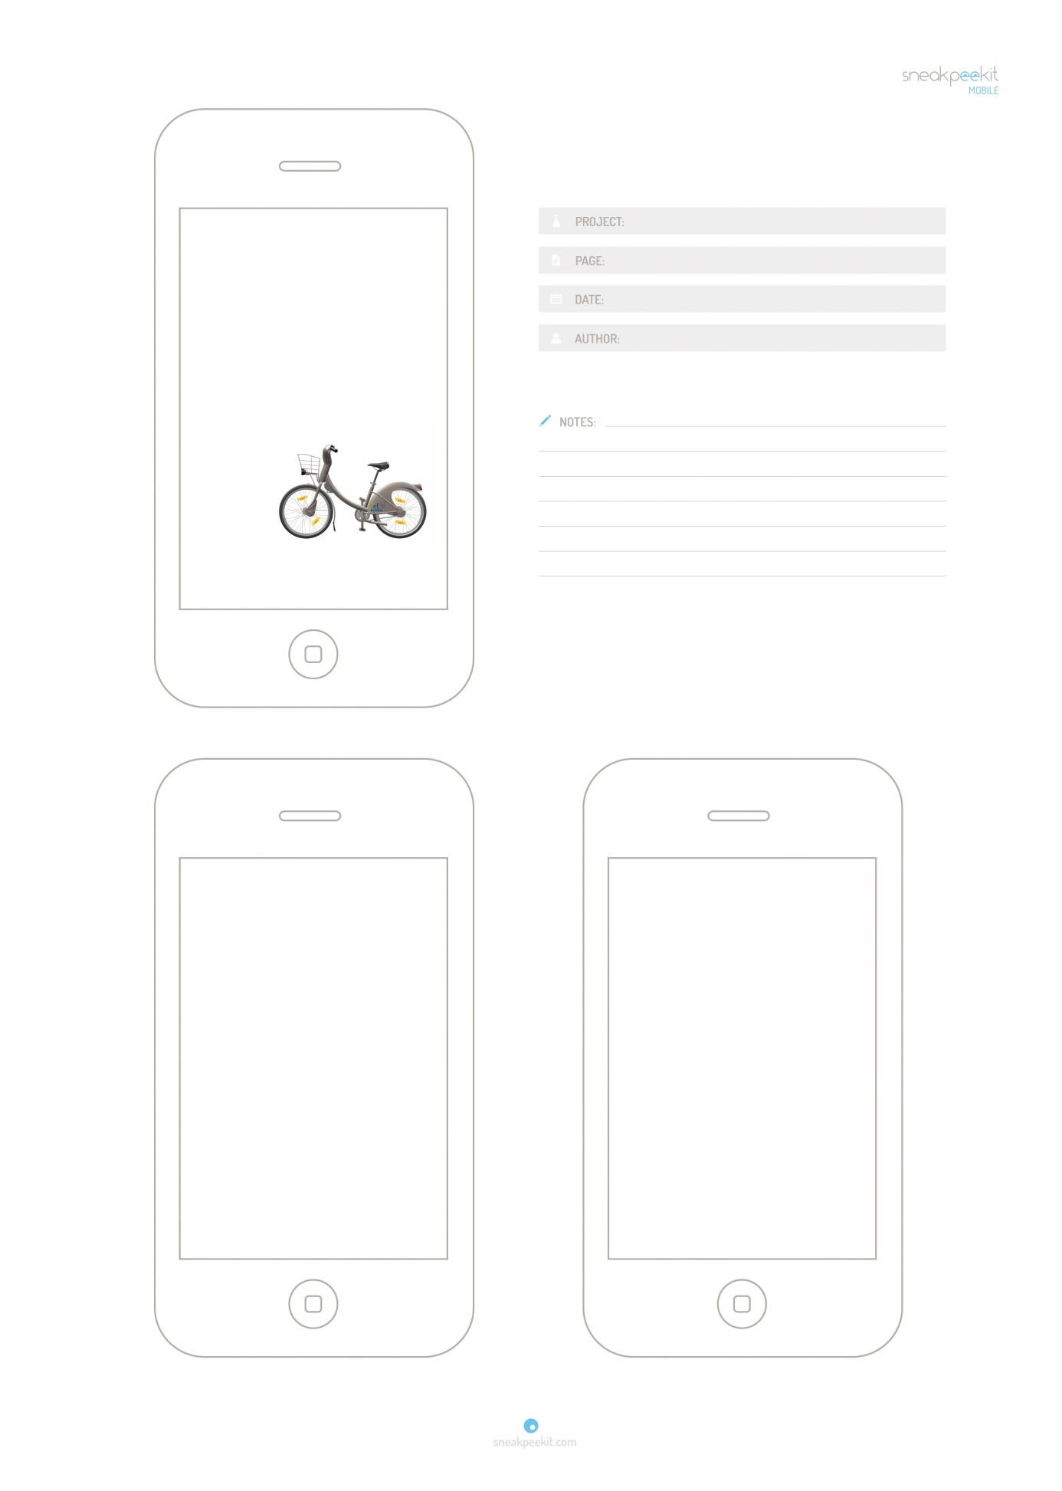

Vélos > vélo numéro 185462

Changer l’état

Etat : OPERATIONNEL

Modifier informations

Informations :

* Taille des roue : 28’’
* Poids : 25Kg

Accessoires :

* Panier : Oui